**Επαναληπτικό μάθημα**

**Όνομα:____________________________________________________**

1. **Συμπληρώνω τους αριθμούς που λείπουν για να σχηματιστούν οι σειρές**

|  |  |  |  |
| --- | --- | --- | --- |
| 18 |  |  |  |

|  |  |  |  |
| --- | --- | --- | --- |
|  | 40 |  |  |

|  |  |  |  |
| --- | --- | --- | --- |
|  | 25 |  |  |

|  |  |  |  |
| --- | --- | --- | --- |
| 19 |  |  |  |

|  |  |  |  |
| --- | --- | --- | --- |
|  |  |  | 50 |

|  |  |  |  |
| --- | --- | --- | --- |
|  |  | 31 |  |

1. **Μετράω και κυκλώνω όσα λέει ο αριθμός**

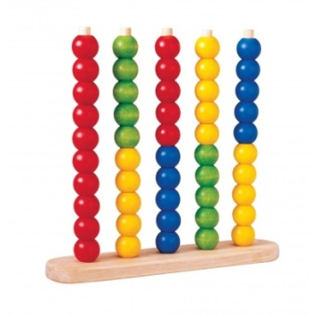   

48

14

37

23

**j0140803**

|  |
| --- |
| Θυμήσου! Δε χρειάζεται  να τα μετράς όλα. |

***emathima.gr***

1. **Όλα τα σπίρτα είναι 10. Ζωγράφισε πόσα είναι έξω από το κουτί.**

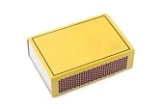





1. **Κάνω τις παρακάτω πράξεις**

|  |  |
| --- | --- |
| 5 + 2 = ____ | 5 + 5 = ____ |
| 9 – 4 = ____ | 9 – 3 = ____ |
| 4 + 6 = ____ | 6 + 3 = ____ |
| 10 – 3 = ____ | 7 + 1 = ____ |
| 8 – 5 = ____ | 5 – 3 = ____ |
| 3 + 4 = ____ | 8 – 4 = ____ |

1. **Λύνω τα παρακάτω προβλήματα**

Ο Φάνης έχει 10 βόλους και έδωσε Η Άννα έχει 5 ευρώ και η γιαγιά

στον Άρη τους 3. Πόσοι του **έμειναν**; της έδωσε άλλα 4 ευρώ. Πόσα

ΛΥΣΗ χρήματα έχει συνολικά;

= ΛΥΣΗ

=

ΑΠΑΝΤΗΣΗ ΑΠΑΝΤΗΣΗ

Του έμειναν _______ βόλοι Συνολικά έχει ______ ευρώ

***emathima.gr***